PRO ZPRACOVÁNÍ MÉHO ROČNÍHO ZÚČTOVÁNÍ PŘILOŽÍM POŽADOVANÉ DOKLADY NEBO POTVRZENÍ V ELEKTRONICKÉ PODOBĚ.
V sekci daňové dokumenty / žádosti o roční zúčtování záloh kliknu na DOKLADY
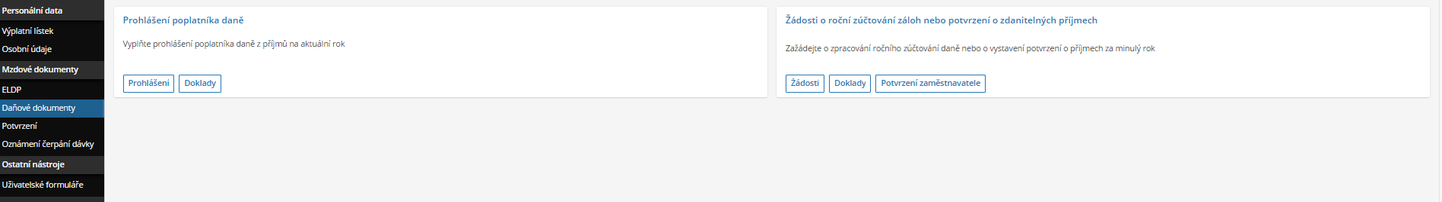
Vložím nový záznam a potvrdím
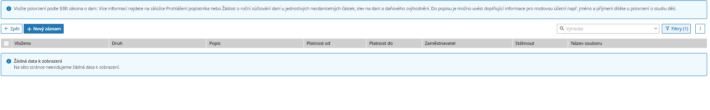
Nahraji soubor, vyberu druh potvrzení, o které se jedná, jeho platnost
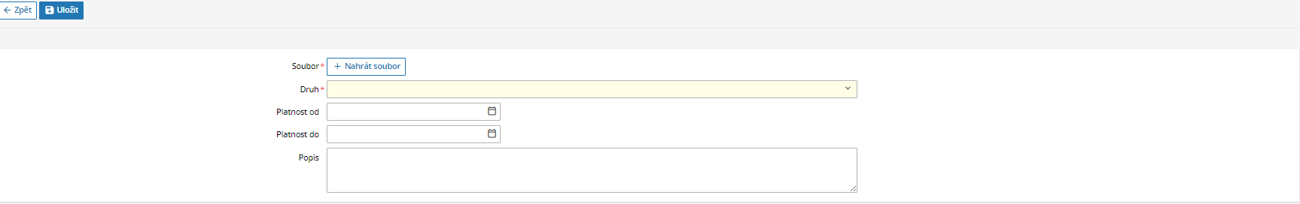
Dokument uložím.
